KRASO Mehrsparten-Hauseinführung BKP - Wand - NFE

KRASO

Eigenschaften

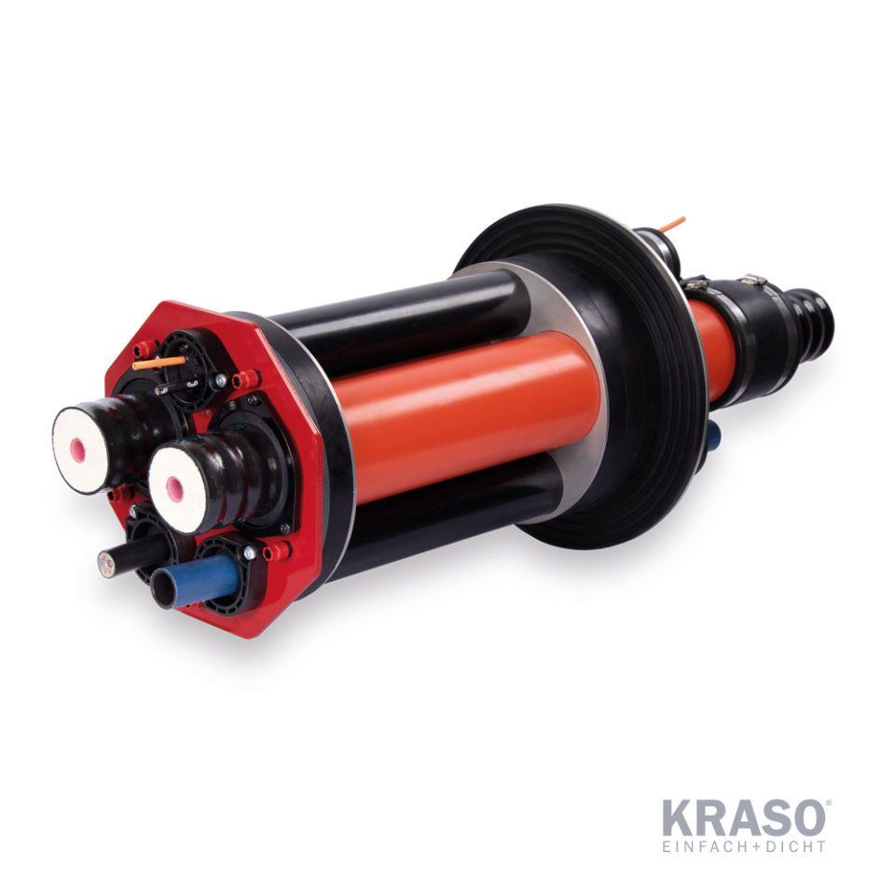

GTIN:

4062439086518

HAN:

KBKPWNFE

Länge (mm)

750,00